CENTRO DE EDUCAÇÃO INFANTIL ESTRELINHA AZUL
PLANO DE AULA – ARTES - PROFESSORA CARMEN
20 de Julho de 2020 (segunda-feira)
TEMA: Mágica
Atividade:
- Procurar alguns objetos em casa para poder fazer uma mágica.
- Fixe os objetos na folha ou em cima da mesa com um pedacinho de fita durex em baixo.

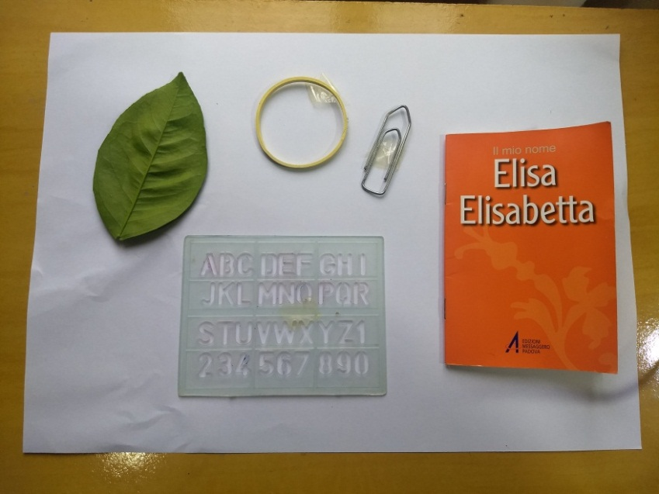

- Depois dos objetos fixados coloque outra folha em cima ( não precisa necessariamente ser esses objetos do modelo. Escolham o que tiverem em casa).

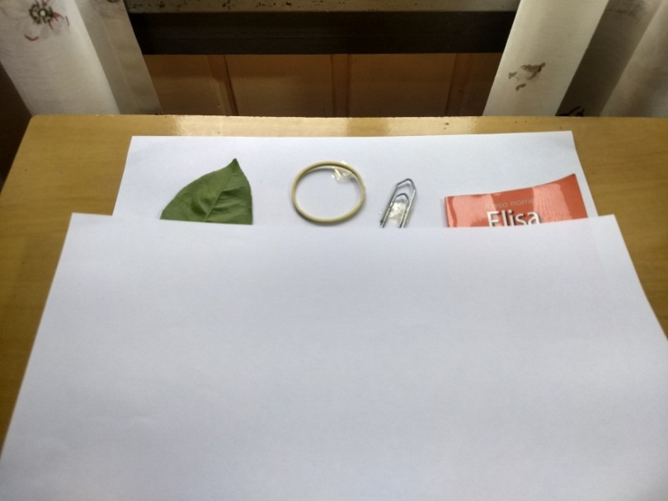
- Fixe a folha de cima na de baixo com pedacinhos de durex para que não escorregue.
- Com o giz de cera deitado, passe em cima dos objetos até que a mágica aconteca. O giz de cera deverá ser passado com cuidado para não rasgar o papel. Agora divirtam-se. (veja o modelo abaixo)
- Podem usar o caderno de deseho. A folha de baixo pode ser de revista. Ou os objetos podem ser fixados direto na mesa.

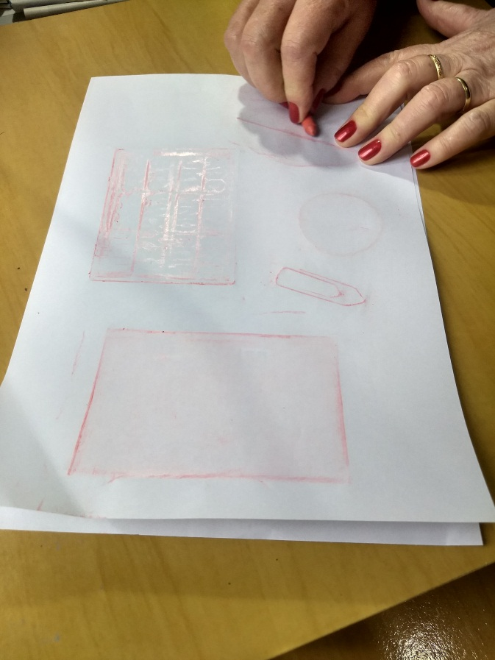

22 de julho de 2020 (quarta-feira)
TEMA: Jogo da memória
- Para esta atividade é necessário imprimir as figuras ou desenhar para a criança. Quem desenhar deve pedir que a criança pinte na cor correspondente ao que está para ser impresso.(modelo)
- Depois é só recortar e brincar.
- Podem também colar as figuras em um papel mais grosso. Assim ficará melhor o manuseio

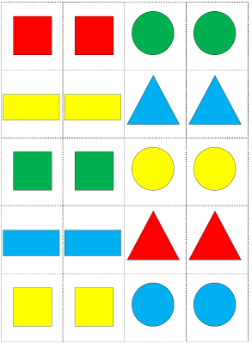

24 de julho de 2020 (sexta-feira)
TEMA: boneco de formas
- Utilizando sucata, crie junto com a criança um boneco com formas geométricas.
- Abaixo são somente dois exemplos. O material utilizado é a sucata de casa.
- Deixem a criança imaginar e criar.
EXEMPLO
